如何实现建立合同时自动完成出库和发货？
如何在建立合同时直接完成合同的出库和发货操作？在平台中可以通过设置合同流程来实现。
一、设置步骤
第一步：在“首页”左侧导航栏中，打开“销售管理”中的“合同管理”，选择“合同自定义设置”中的“设置合同流程”
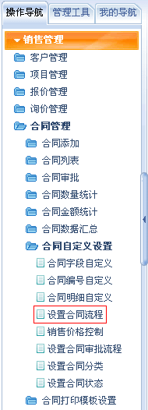
第二步：在“设置合同流程”界面中，把“在合同添加界面完成出库和发货操作”前打上对钩。
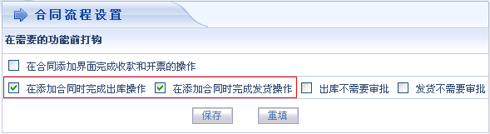
第三步：点击“保存”按钮，提示“设置成功！”界面，点击“确定”按钮，即添加合同时直接完成出库和发货操作的流程设置成功。
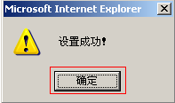
第四步：在“首页”左侧导航栏中，打开“销售管理”中的“合同管理”，选择“合同添加”中的“合同添加”。
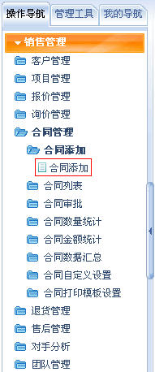
第五步：在“合同添加”界面中，可以直接选择产品出货仓库、出库时间、发货方式和发货日期。
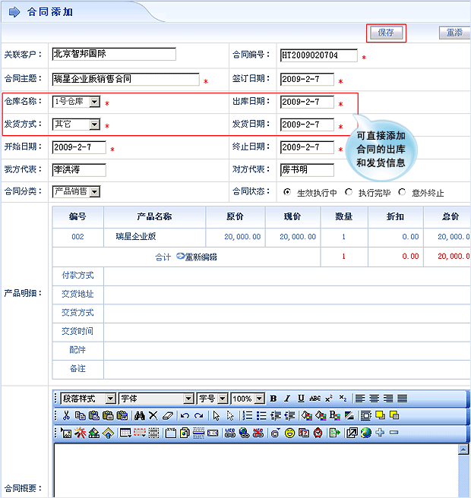
第六步：添加完成后，点击“保存”按钮，此合同的出库和发货申请提交成功。
在此合同详情界面的出库进展中，可查看到当时提交的出库申请记录。
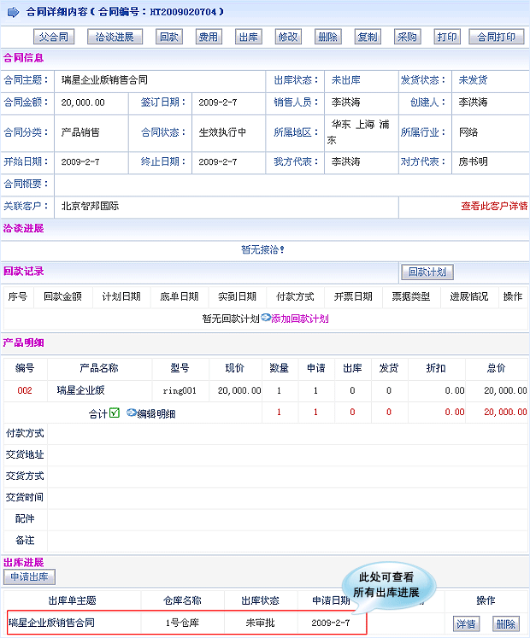
从发货管理栏目的未发货单列表中，可查看到当时提交的发货记录。
